Offre de stage

Stage « pratique responsable des Activités de pleine nature »

**Contexte**

Dans le cadre du projet Interreg MONA (2023-2027), le Parc naturel régional de la Montagne de Reims développe différentes actions afin de promouvoir la pratique responsable et sans trace des Activités de pleine nature sur le territoire.

Ces actions visent les pratiquants individuels, notamment à travers la création d’outils de *nudges* faisant la promotion comportements à moindre impact sur les milieux naturels, mais également les organisateurs d’événements sportifs de pleine nature afin d’assurer la tenue de manifestations responsables.

Au quotidien, le Parc travaille en étroite collaboration avec différents partenaires (ONF, associations sportives, organisateurs d’événements…) réunis au sein d’un Comité Technique des Activités de pleine nature. En interne, les échanges sont réguliers avec le Pôle Milieux Naturels.

Afin de poursuivre et d’accompagner la mise en place de ces différentes actions, le Parc naturel régional de la Montagne de Reims recrute un stagiaire pour une durée de 6 mois qui travaillerai au côté du chargé de projet « pratique responsable des Activités de pleine nature », au sein du Pôle « Tourisme durable et itinérance douce ».

**Missions de la/du stagiaire**

* Assister l’équipe du Parc dans l’organisation de la Grande Traversée (événement de randonnée pédestre qui se déroulera le 22 Juin 2025)
* Participer à l’accompagnement des organisateurs d’événements sportifs pour sensibiliser à la préservation des milieux naturels et encourager des manifestations sportives responsables (élaboration d’outils de sensibilisation, représentation du Parc dans le cadre d’événements, repérages terrain, suivi des projets en cours…)
* Participer au déploiement des outils de *nudge* sur le territoire (recherche de prestataires et suivi de la fabrication des outils, de leur implantation sur le territoire et de l’évaluation de leur efficacité…)
* Etablir et mener des études terrain auprès des pratiquants d’activités de pleine nature et visiteurs des espaces naturels
* Participer aux travaux en cours sur l’aménagement d’itinéraires pour la pratique de la randonnée pédestre et du trail (étude de faisabilité, repérages, recherche documentaire…)
* Participer au déploiement des différents outils de communication en cours (ex : digitaux, adressés au grand public ou spécifiques à certaines cibles) pour promouvoir la pratique responsable des Activités de pleine nature

**Profil recherché**

* Idéalement niveau Master (STAPS, management du sport, événementiel sportif, tourisme, gestion de projets, environnement…)
* Bonne connaissance des activités de pleine nature (vtt, trail et randonnée principalement). La pratique de ces activités est un atout.
* Sensibilité à la préservation des milieux naturels
* Esprit d’initiative et sens de l’organisation
* A l’aise dans l’expression écrite & orale
* Capacité à travailler en équipe et en réseau
* Bon niveau d’anglais apprécié (lu, écrit, parlé)

**Informations complémentaires**

* Stage de 6 mois à partir de mars 2025
* Poste basé à Pourcy (51), à 20 minutes de Reims
* Déplacements possibles sur l’ensemble du territoire du Parc naturel régional
* Sorties et repérages sur le terrain
* Véhicule de service possible pour déplacement professionnel
* Gratification selon le barème en vigueur

**Lieu du stage** : Maison du Parc, Chemin de Nanteuil, 51480 Pourcy

**Permis B** (boîte manuelle) demandé

**Candidatures (lettre de motivation et CV) à adresser avant le 06 décembre 2024 à** :

|  |
| --- |
| Parc naturel régional de la Montagne de Reims  Maison du Parc,  Chemin de Nanteuil  51480 Pourcy |

Ou par mail : contact@parc-montagnedereims.fr

Les candidatures pourront être analysées et fur et à mesure de leur réception.

**Renseignements :** Blaise PAILLARD (Chargé de projet – pratique responsable des Activités de pleine nature) b.paillard@parc-montagnedereims.fr 03 26 59 44 44

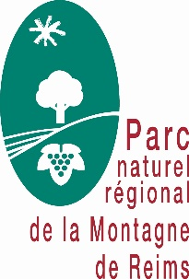

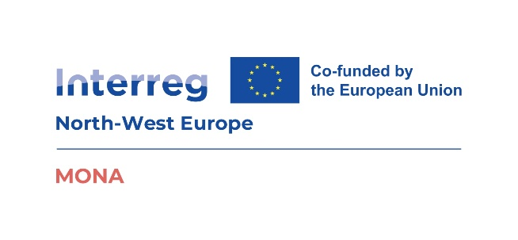

*Le projet MONA est co-financé par le programme européen Interreg Nord-Ouest de l’Europe.*